Министерство цифрового развития, связи и массовых коммуникаций Российской Федерации

Федеральное государственное бюджетное образовательное учреждение высшего образования

«Московский технический университет связи и информатики»

Кафедра «Математическая кибернетика и информационные технологии»

Лабораторная работа №7

«Веб-сканер»

по дисциплине «Кроссплатформенные технологии»

Выполнила: студентка

группы БСТ2004

Ус О.Н.

Проверила:

Полянцева К.А.

Москва 2022

**Содержание**

**1. Цель работы:** 3

**2. Задание:** 3

**3. Ход выполнения лабораторной работы** 4

3.1. Создание класса Crawler, который будет реализовывать основные функциональные возможности приложения 4

3.2. Создание класса URLDepthPair, который сохраняет пару адрес-глубина 5

**4. Ссылка на репозиторий гитхаба** 6

**5. Вывод** 6

**Список использованной литературы** 7

**1. Цель работы:** реализовать веб-сканер, который будет автоматически загружать веб-страницы из Интернета, искать новые ссылки на этих страницах и повторять их.

**2. Задание:**

**2.1.** Создать класс Crawler, который будет реализовывать основные функциональные возможности приложения.

**2.2.** Создать класс URLDepthPair, который сохраняет пару адрес-глубина.

**3. Ход выполнения лабораторной работы**

## 3.1. Создание класса Crawler, который будет реализовывать основные функциональные возможности приложения

Код объявления полей и конструктора класса Crawler представлен на рисунке 1.

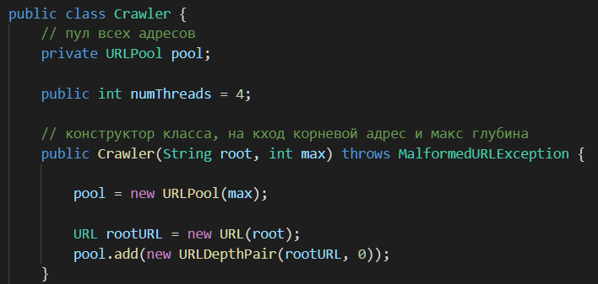

Рисунок 1 – Поля и конструктор класса

Код метода crawl(), вызывающего кроулер, представлен на рисунке 2

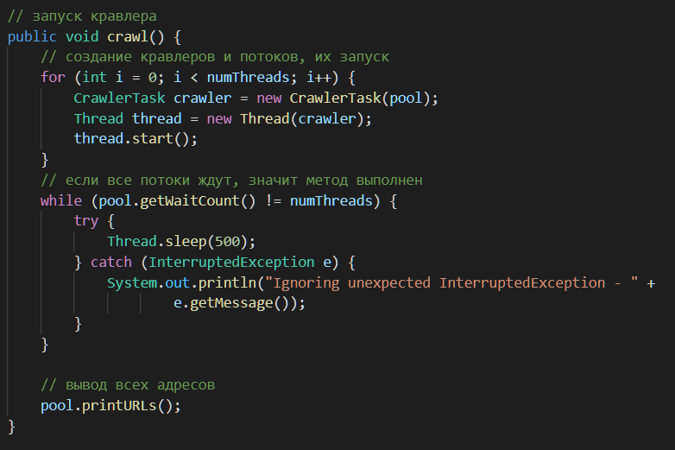

Рисунок 2 – Код метода crawl ()

Код метода main(), представлен на рисунке 3.

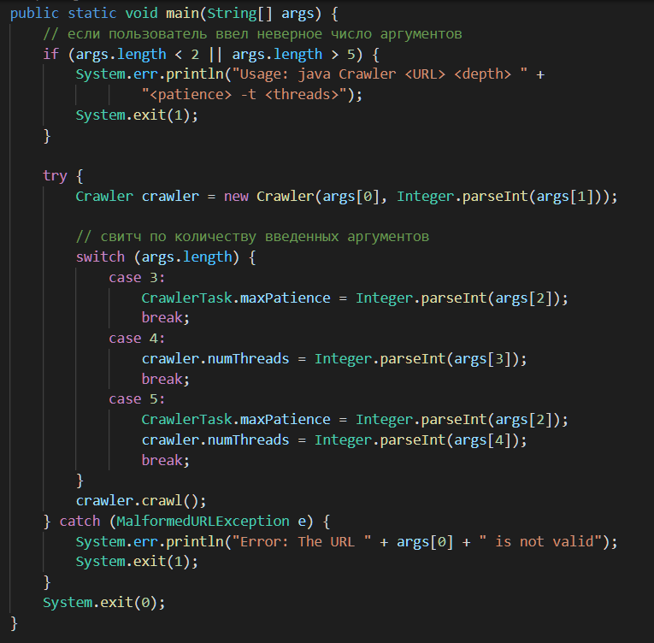

Рисунок 3 – Код метода main()

## 3.2. Создание класса URLDepthPair, который сохраняет пару адрес-глубина

Код объявления полей и конструктора класса URLDepthPair представлен на рисунке 4.

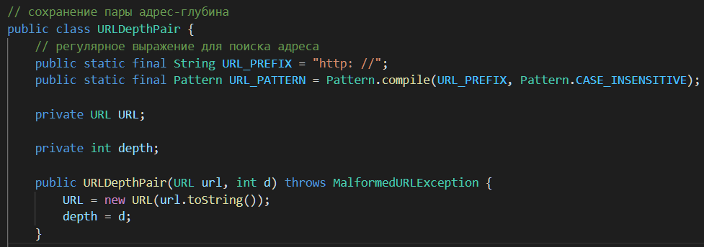

Рисунок 4 – Поля и конструктор класса

Код методов toString(), getURL(), getDepth(), getHost(), getDocPath(), isAbsolute(), представлен на рисунке 5

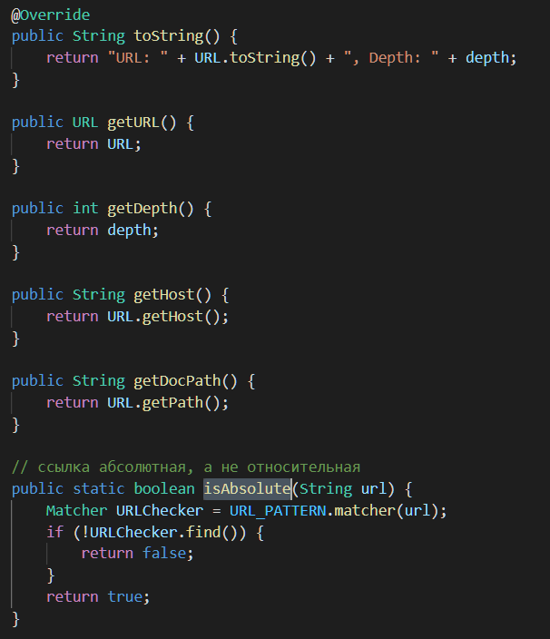

Рисунок 5 – Код методов класса URLDepthPair

**4. Ссылка на репозиторий гитхаба**

<https://github.com/TerraficMint/ssss>

**5. Вывод**

Я реализовала веб-сканер, который будет автоматически загружать веб-страницы из Интернета, искать новые ссылки на этих страницах и повторять их.

**Список использованной литературы**

1. Камаев В.А., Костерин В.В. Технологии программирования. М.: Высшая школа, 2006.
2. Жоголев Е.А.Технология программирования. – М.: Научный мир, 2004.
3. ГОСТ 7.32-2017 Система стандартов по информации, библиотечному и издательскому делу. Отчет о научно-исследовательской работе. Структура и правила оформления. - URL: <https://files.stroyinf.ru/Index/655/65555.htm>

Git:

1. Scott Chacon, Ben Straub «Pro Git»
2. [git-scm.com](https://git-scm.com/)